מכרז פומבי מספר 16/2023
לאספקת שירותי עיצוב, הקמה, אחזקה ופירוק ביתן משרד התיירות ביריד התיירות
הבינלאומי השנתי IMTM
חוברת הצעה
שם מלא של הגוף המציע
(כפי שהוא מופיע ברשם רשמי)
חתימה וחותמת המציע

נספחים- מסמכים שעל המציע לצרף
טבלה א' בחוברת ההצעה - מסמכים שעל המציע לצרף
מספר | תעודה/אישור | קיים | לא קיים
 | אישורים תקפים על נהול ספרים, רישום במע"מ ובמס הכנסה וכל אישור אחר, הנדרש לפי חוק עסקאות גופים ציבוריים.
 | תעודת רישום של התאגיד ותדפיס מרשם החברות בדבר בעלי המניות ומנהלי התאגיד.
 | נסח מרשם החברות המעיד על העדר חובות לרשם החברות.
 | אישור מעורך-דין על שמותיהם של מורשי החתימה של המציע.
 | קורות חיים, המלצות ותעודות השכלה לאנשי הצוות המוצעים (לפי 1.3 במפרט).
 | יש להגיש הדמיה של עיצוב הביתן ושל האטרקציות המוצעות כקובץ ממוחשב על-גבי התקן זכרון נייד (Disk on Key), כאמור בסעיף 2.1.6 במפרט
 | יש להגיש קובץ ממוחשב של ההצעה הכתובה גם על-גבי התקן זכרון נייד (Disk on Key) (כמפורט בסעיף 1.6.5.5 במפרט).
מפרט והסכם חתומים על כל נספחיהם (כולל הבהרות למכרז שהופצו ע"י המשרד, אם קיימים).
הערה: חתימה זו מהווה אישור של המציע, כי קרא את מסמכי המכרז, הבין את תוכנם ואת הדרישות וכי הוא מסכים לאמור בהם.

המציע מתבקש לצרף את המסמכים בסדר הרשום בטבלה.

חוברת ההצעה – תצהירים ומסמכים שעל המציע למלא
טבלה ב' בחוברת ההצעה – תצהירים ומסמכים שעל המציע למלא
נספח | הנושא | הבהרה
א' | טופס הגשת ההצעה | יש למלא ולחתום.  נדרשת חתימת עורך-דין של המציע.
ב' | מענה מקצועי - כולל דרישות סף מקצועיות והתייחסות לאמות המידה | יש למלא ולחתום.  נדרשת חתימת עורך-דין של המציע.
ג' | תצהיר על תשלום שכר מינימום כחוק ותשלומים סוציאליים כנדרש | יש למלא ולחתום.  נדרשת חתימת עורך-דין של המציע.
ד' | תצהיר בדבר העדר הרשעות בגין העסקת עובדים זרים ותשלום שכר מינימום | יש למלא ולחתום.  נדרשת חתימת עורך-דין של המציע.
ה' | תצהיר בדבר חוק שוויון זכויות לאנשים עם מוגבלויות | יש למלא ולחתום  נדרשת חתימת עורך-דין של המציע.
ו' | אישור רו"ח אודות היעדר הערת עסק חי | יש למלא ולחתום  נדרשת חתימת רו"ח של המציע.
ז' | אישור רו"ח למציע שאינו חב בעריכת דוחות כספיים | יש למלא ולחתום  נדרשת חתימת רו"ח של המציע.
ח' | הצהרה בדבר העדר ניגוד עניינים | יש למלא ולחתום.
ט' | הצהרה בדבר זכויות קנין | יש למלא ולחתום.
י' | שמירת סודיות | יש למלא ולחתום.
יא' | תצהיר בדבר אי תיאום הצעות | יש למלא ולחתום  נדרשת חתימת עורך-דין של המציע.
1 | הסכם | יש למלא ולחתום על כל דפי ההסכם, כולל חתימה וחותמת בעמוד האחרון
2 | נוסח ערבות לביצוע | יש לנפק ערבות דיגיטלית
3 | נספח תמחור | יש לצרף טבלת תמחור במעטפה נפרדת וסגורה, לאחר חתימה על הצעת המחיר.

נספח א' - טופס הגשת ההצעה, במענה למכרז 16/2023 של משרד התיירות
- פרטים על המציע
  - שמו של המציע:
  - מספר חברה / שותפות / עמותה:
  - סוג התארגנות (חברה / שותפות / עמותה):
  - תאריך התארגנות:
  - שמות הבעלים (במקרה של חברה או שותפות):

  - שמות ומספרי ת.ז. של המוסמכים לחתום ולהתחייב בשמו של המציע:
שם: , ת"ז:
שם: , ת"ז:
  - שם המנהל הכללי:
  - כתובתו של המציע (כולל מיקוד):
  - מספרי טלפון:
  - כתובת של דואר אלקטרוני:
  - איש הקשר מטעם המציע לצורך הצעה זו:
מספר טלפון: , מספר טלפון נייד:
כתובת של דואר אלקטרוני:
- הצהרות והתחייבויות כלליות של המציע
  - הצעה זו מוצעת לאחר שבדקנו את כל התנאים, הנתונים, הפרטים והעובדות וקבלנו את מלוא המידע האפשרי, הכרוכים במתן השירותים לפי המכרז, ומצאנו אותם מתאימים וראויים. אנו מצהירים, כי אנו עומדים בתנאים המקדימים (תנאי הסף) הבינונו את מהות העבודה ואנו מוותרים בזאת על כל טענה של אי-הבנה, פגם או אי-התאמה אחרת.
  - אנו מצהירים, כי הצעתנו זו היא שלמה ומוצעת כיחידה תפעולית ואינטגרטיבית אחת וכי היא עונה על כל הדרישות, הנובעות מן הרשום בכל מסמכי המכרז, כי הבאנו בחשבון את כל המידע, שנתקבל מהמשרד, וכי אנו מודעים ללוחות-הזמנים וליתר האילוצים, הכרוכים בביצועם של השירותים, ולא יהיו לנו כל טענות בגין קשיים או אילוצים כאמור.
  - אנו מצהירים, כי איננו בהליכי פשיטת רגל או פירוק או הוצא נגדנו צו כינוס נכסים וכי איננו נמצאים בעריכת הסדר נושים.
  - אנו מצהירים, כי נעשה שימוש במוצרי תוכנה מורשים, חוקיים ומקוריים בלבד למתן כל השירותים לפי המכרז.
  - אנו מתחייבים לעמידה בתקנים ובדרישות הבטיחות, לפי הוראות המפרט, ובכלל זה אנו מתחייבים, כי כל פעילותנו בקשר עם מכרז זה תבוצע לפי דרישות החוק והתקנות ולפי התקנים הרלבנטיים. העבודה תבוצע על ידי בעלי מקצוע מוסמכים ומורשים, ובהתאם לכללי הבטיחות והגיהות וכל אמצעי הזהירות הנדרשים, לרבות עבודות חשמל, עבודות מתח נמוך וכיוצ"ב. האחריות הבלעדית לבטיחות המבקרים בביתן, בטיחות העובדים, מניעת מפגעים, מניעת נזקים, התקנת אמצעי בטיחות, לרבות אמצעים לגילוי אש ולכיבוי אש ברחבי הביתן בהתאם לתקנים המקובלים, ובהתאם להנחיות המשרד או החברה המארגנת את היריד, מוטלת עלינו. במקרה של החמרת דרישות הבטיחות במהלך תקופת ההקמה, ההפעלה או הפירוק של הביתן על-ידי מארגני היריד, נתאים על חשבוננו את מתקני הביתן לסטנדרט הבטיחות הנדרש.
  - אנו מתחייבים, כי אם הצעתנו תזכה, נפעל בשיתוף-פעולה ובתאום מלא עם כל ספק אחר, העובד עם המשרד, בכל עת. זאת, בהתאם להנחיות ולמתכונת, שייקבעו ע"י המשרד.
  - היה והליכי המכרז ימשכו מעבר לתקופה הנ"ל והמשרד ידרוש להאריך את תוקף הצעתנו, אנו מתחייבים להאריך את תוקף הצעתנו, בהתאם לדרישתו של המשרד.
  - ידוע לנו, כי העותקים של ההצעה חייבים להיות זהים וכי במקרה של אי התאמה תתוקן הצעתנו לפי העותק, בו נקוב הסכום הנמוך ביותר.
  - ידוע לנו, כי ועדת המכרזים רשאית להחליט על בחירה של ההצעה המתאימה ביותר או להחליט שלא לבחור כל הצעה שהיא והכל במטרה להבטיח את מירב היתרונות למשרד.
  - ידוע לנו, כי ועדת המכרזים רשאית לפסול כל הצעה, שנעשתה או שהוגשה שלא על-פי ההוראות של מסמכי המכרז, כולן או חלקן. הועדה אף רשאית להחליט על בחירה של חלק מן השירותים, המפורטים במסמכי המכרז ובהצעתנו זו בלבד.
  - ידוע לנו, שמסירת פרטים לא נכונים או השמטת פרטים או הוספת הסתייגות בהצעתנו עלולה לפסול את הצעתנו.
  - ידוע לנו, כי אין להגיש הצעה חלקית אלא הצעה כוללת ומלאה בלבד, אחרת הצעתנו עלולה להיפסל.
  - ידוע לנו, כי ההצעה הזוכה טעונה החלטה בכתב של ועדת המכרזים וכי כל עוד לא נמסרה לנו הודעה בדבר החלטה כאמור לא מוטלת על המשרד כל מחויבות כלפינו.
  - אנו מתחייבים בזאת למלא את כל הדרישות שבסעיף 1.7 במפרט המכרז.
  - אנו מבקשים, שלא תינתן זכות עיון בסעיפים הבאים בהצעתנו, בשל היותם סוד מסחרי או מקצועי:

מוסכם עלינו, כי אם ועדת המכרזים תקבל את בקשתנו הנ"ל, אזי אותם סעיפים יהיו חסויים בפנינו ביתר ההצעות, שיוגשו למכרז זה.
  - כל מסמכי המכרז, חתומים על-ידינו כנדרש, מצורפים בזאת.
יש לחתום ע"י מורשי חתימה ובחותמת של המציע ולאשר את החתימות ע"י עורך-דין, כנדרש להלן.
שם מלא של מורשה חתימה: ; חתימה:
שם מלא של מורשה חתימה: ; חתימה:
חותמת של המציע: ; תאריך:
אישור של עורך-דין, בעל רשיון לעריכת-דין בישראל
אני הח"מ, עו"ד __________________, מרחוב ______________________, מאשר בזאת, כי ביום __________, הופיע/ה/ו לפני מר/גב' ___________________, שזיהה/תה עצמו/ה לפי תעודת זהות מס' ___________ / המוכר/ת לי אישית, ומר/גב' ____________________, שזיהה/תה עצמו/ה לפי תעודת זהות מס' ___________ / המוכר/ת לי אישית, ואני מאשר בזאת, כי הם מורשי חתימה ומורשים ומוסמכים לחייב את המציע, וחתם/מה/ו בפני על ההצעה המפורטת בעמודים הקודמים ועל ההצהרה לעיל, וכל זאת לאחר שהבהרתי לה/ו/ם את משמעותה של החתימה על ההצעה ולאחר שהזהרתי אותו/ה/ם, כי עליו/ה/ם להצהיר את האמת, וכי יהא/תהא/יהיו צפוי/יה/ים לכל העונשים הקבועים בחוק, אם לא יעשה/תעשה/יעשו כן.

שמו של עורך-הדין מס.*- רשיון לעריכת-דין

תאריך חתימה של עורך-הדין חותמת של עורך-הדין

נספח ב' - נספח מענה מקצועי (כולל דרישות סף מקצועיות)
אני הח"מ ____________________, ת.ז. ___________, לאחר שהוזהרתי, כי עלי לומר את האמת וכי אהיה צפוי/ה לעונשים הקבועים בחוק אם לא אעשה כן, מצהיר/ה בזה כדלקמן:
הנני נותן/נת תצהיר זה בשם ___________________, שהוא המציע (להלן - "המציע"), המבקש להתקשר עם משרד התיירות לפי מכרז 16/2023 - לעיצוב, להקמה, לאחזקה ולפירוק של ביתן ביריד התיירות השנתי IMTM, עבור משרד התיירות.
אני מצהיר/ה, כי הנני מוסמך/ת לתת תצהיר זה בשם המציע.
- ותק של המציע
המציע עומד בדרישות הסף לנסיון לעיצוב, להקמה, לאחזקה ולפירוק של ביתן במסגרת תערוכה או יריד, כרשום בתת-סעיף 1.3.1.1 במפרט.
פרוט של מקבלי השירותים החל משנת 2019 עד 2023 לצורך עמידה בתנאי הסף ונסיון קודם למתן ציון האיכות (לצורך ציון האיכות יש לציין נסיון גם בשנים שקדמו לשנת 2019):
מס. | שם הגוף מקבל השירותים | תאור מהות השירות שניתן מטעם המציע | שטח הביתן ואופיו | היקף כספי | תאריך היריד ומספר המבקרים | אנשי קשר / ממליצים (שם, תפקיד, מס. טלפון נייד)

(ניתן להוסיף שורות, ככל הנדרש, כל זמן שכל שורה כוללת את כל העמדות דלעיל).
טבלה זו תשמש לבחינה של העמידה בדרישות הסף ולמתן ציון האיכות למציע.
- ממליצים על המציע מגופים, להם נתן שירותים של עיצוב, הקמה, אחזקה ולפירוק של ביתן ביריד
מס. | שם ממליץ | ארגון ותפקיד | מספרי טלפון

יש לצרף המלצות בכתב (לפחות 2 המלצות מחמש השנים האחרונות) מגורמים, להם המציע נתן שירותים כאמור.

- כח-אדם
המציע מתחייב, כי יעסיק כח-אדם בעל כישורים ומיומנות כנדרש במסמכי המכרז ונספחיו.
  - פרטי המועמד לתפקיד מנהל פרויקט (בהתאם לדרישות בסעיף 1.3.1.2 במפרט):
    - שם המועמד:
    - עבודות בנהול פרויקטים בתחום העיצוב, הקמה, אחזקה ופירוק של ביתן מקצועי או של ביתן לקידום מכירות או של ביתן יצוגי, במסגרת תערוכה או יריד כנדרש במכרז זה, שמנהל הפרויקט המוצע ביצע החל משנת 2019 ((לצורך ציון האיכות יש לציין נסיון גם בשנים שקדמו לשנת 2019):
מס. | שם הגוף מקבל השירותים | תאור מהות השירות שניתן מטעם מנהל הפרויקט | שטח הביתן ואופיו | תאריך ביצוע | משך היריד ומספר מבקרים בו | אנשי קשר / ממליצים (שם, תפקיד, מס. טלפון נייד)

(ניתן להוסיף שורות, ככל הנדרש)
יש לצרף לנספח זה קורות חיים מפורטים, מכתבי המלצה (לפחות שני מכתבים מגופים, איתם מנהל הפרויקט המוצע עבד במהלך 5 השנים האחרונות), העתקים של תעודות, המעידות על השכלה וקורסים, שהמועמד עבר, ומסמכים נוספים לגביו, ככל שהם רלבנטיים להערכה של נסיונו, של כישוריו ושל המיומנויות שלו.

  - פרטי המועמד לתפקיד מעצב (בהתאם לדרישות בסעיף 1.3.1.3 במפרט):
    - שם המועמד:
    - עבודות בעיצוב ביתנים בתערוכות או ירידים כנדרש במכרז זה, שהמעצב המוצע ביצע החל משנת 2019 (לצורך ציון האיכות יש לציין נסיון גם בשנים שקדמו לשנת 2019):
מס. | שם הגוף מקבל השירותים | תאור מהות השירות שניתן מטעם המעצב | שטח הביתן ואופיו | תאריך ביצוע | משך היריד ומספר מבקרים בו | אנשי קשר / ממליצים (שם, תפקיד, מס. טלפון נייד)

(ניתן להוסיף שורות, ככל הנדרש)
יש לצרף לנספח זה קורות חיים מפורטים, מכתבי המלצה (לפחות שני מכתבים מגופים, איתם המעצב המוצע עבד במהלך 5 השנים האחרונות), העתקים של תעודות, המעידות על השכלה וקורסים, שהמועמד עבר, ומסמכים נוספים לגביו, ככל שהם רלבנטיים להערכה של נסיונו, של כישוריו ושל המיומנויות שלו.

  - פרטי המועמד לתפקיד מעצב גרפי (בהתאם לדרישות בסעיף 1.3.1.4 במפרט):
    - שם המועמד:
    - עבודות בגרפיקה של ביתנים בתערוכות או ירידים כנדרש במכרז זה, שהמעצב הגרפי המוצע ביצע החל משנת 2019 (לצורך ציון האיכות יש לציין נסיון גם בשנים שקדמו לשנת 2019):
מס. | שם הגוף מקבל השירותים | תאור מהות השירות שניתן מטעם המעצב הגרפי | שטח הביתן ואופיו | תאריך ביצוע | משך היריד ומספר מבקרים בו | אנשי קשר / ממליצים (שם, תפקיד, מס. טלפון נייד)

(ניתן להוסיף שורות, ככל הנדרש)
יש לצרף לנספח זה קורות חיים מפורטים, מכתבי המלצה (לפחות שני מכתבים מגופים, איתם הגרפיקאי המוצע עבד במהלך 5 השנים האחרונות), העתקים של תעודות, המעידות על השכלה וקורסים, שהמועמד עבר, ומסמכים נוספים לגביו, ככל שהם רלבנטיים להערכה של נסיונו, של כישוריו ושל המיומנויות שלו.
- מידע נוסף לבחינה של מימד האיכות
בסופו של נספח זה, המציע יצרף מידע רלבנטי על הגוף המציע ומידע מפורט על הביתן המוצע, כולל:
- מידע על הגוף המציע - הרכב כח-האדם בחברה, נסיון רלבנטי;
- הדמיה ממוחשבת של עיצוב הביתן המוצע;
- הדמיה ממוחשבת של האטרקציות המוצעות;
- שרטוטים, מפרטים טכניים וכיוצ"ב להשלמת המידע על הפתרון המוצע ולהוכחת יכולתו של המציע.

הנני מצהיר, כי שמי הוא ____________________, כי החתימה, המופיעה בשולי גליון זה, היא חתימתי וכי תוכן הצהרתי אמת.

תאריך שמו של המצהיר חתימתו של המצהיר
אישור מעורך-דין
אני הח"מ, עו"ד __________________, מרחוב ___________________________, בישוב __________________, מאשר בזאת, כי ביום ______________, התייצב/ה בפני מר/גב' ________________________, שהזדהה/תה לפי תעודת זהות מס. _________________ / המוכר/ת לי אישית, ולאחר שהזהרתיו/ה, כי עליו/ה להצהיר אמת וכי יהא/תהא צפוי/ה לעונשים הקבועים בחוק אם לא יעשה/תעשה כן, אישר/ה בפני את תצהירו/ה וחתם/מה עליו.

שמו של עורך-הדין מס. רשיון לעריכת-דין

תאריך חתימה של עורך-הדין חותמת של עורך-הדין

נספח ג' - תצהיר על תשלום שכר מינימום כחוק ותשלומים סוציאליים כנדרש
הצהרתו של המציע
הריני להצהיר, כי אני, המציע ______________________________________________, שילמתי בקביעות בשנה האחרונה, לכל עובדי כמתחייב מחוקי העבודה, צווי ההרחבה, ההסכמים הקיבוציים וההסכמים האישיים החלים עלי, ככל שהם חלים עלי, ובכל מקרה לא פחות משכר מינימום כחוק ותשלומים סוציאליים כנדרש.
שם המציע:
מספר זהות / חברה / שותפות / עמותה:
שם החותם: , תפקיד:
תאריך: , חתימה וחותמת:
חתימה של עורך-דין

שמו של עורך-הדין מס. רשיון לעריכת-דין

תאריך חתימה של עורך-הדין חותמת של עורך-הדין

נספח ד' - הצהרה בדבר העדר הרשעות בגין העסקת עובדים זרים ותשלום שכר מינימום
אני החתום מטה, מר/גב' _____________________, נושא/ת ת.ז. שמספרה ____________, לאחר שהוזהרתי כי עלי לומר את האמת וכי אהיה צפוי/ה לעונשים הקבועים בחוק אם לא אעשה כן, מצהיר/ה בכתב כדלקמן:
- הנני נותן תצהיר זה בשם _____________________________________________, שהוא המציע (להלן: "המציע"), המבקש להתקשר עם משרד התיירות (להלן: "המשרד"), לפי מכרז מס. 16/2023- עיצוב, הקמה, אחזקה ופירוק ביתן משרד התיירות ביריד התיירות הבינלאומי השנתי IMTM (להלן - "המכרז"). אני מצהיר/ה כי הנני מוסמך/ת לתת תצהיר זה בשם המציע.
- בתצהירי זה, משמעותו של המונח "בעל זיקה", כהגדרתו בחוק עסקאות גופים ציבוריים התשל"ו - 1976 (להלן: "חוק עסקאות גופים ציבוריים"). אני מאשר/ת, כי הוסברה לי משמעותו של מונח זה וכי אני מבין/ה אותו.
משמעותו של המונח "עבירה" - עבירה לפי חוק עובדים זרים (איסור העסקה שלא כדין והבטחת תנאים הוגנים), התשנ"א - 1991 או לפי חוק שכר מינימום, התשמ"ז - 1987, ולעניין עסקאות לקבלת שירות, כהגדרתו בסעיף 2 לחוק להגברת האכיפה של דיני העבודה, התשע"ב - 2011, גם עבירה על הוראות החיקוקים המנויות בתוספת השלישית לאותו חוק.
- המציע הינו תאגיד הרשום בישראל. (סמן X במשבצת המתאימה)
- המציע ובעל זיקה אליו לא הורשעו ביותר משתי עבירות עד למועד האחרון להגשת ההצעות (להלן: "מועד להגשה") מטעם המציע למכרז (להלן: "מועד ההגשה").
- המציע או בעל זיקה אליו הורשעו בפסק דין ביותר משתי עבירות וחלפה שנה אחת לפחות ממועד ההרשעה האחרונה ועד למועד ההגשה.
- המציע או בעל זיקה אליו הורשעו בפסק דין ביותר משתי עבירות ולא חלפה שנה אחת לפחות ממועד ההרשעה האחרונה ועד למועד ההגשה.
- זה שמי, זו חתימתי ותוכן תצהירי דלעיל אמת.

תאריך שמו של המצהיר חתימתו של המצהיר
אישור
אני הח"מ, עו"ד __________________, מרחוב ___________________________, בישוב __________________, מאשר בזאת, כי ביום ______________, התייצב/ה בפני מר/גב' ________________________, שהזדהה/תה לפי תעודת זהות מס. _________________ / המוכר/ת לי אישית, ולאחר שהזהרתיו/ה, כי עליו/ה להצהיר אמת וכי יהא/תהא צפוי/ה לעונשים הקבועים בחוק אם לא יעשה/תעשה כן, אישר/ה בפני את תהצירו/ה וחתם/מה עליו.

שמו של עורך-הדין מס. רשיון לעריכת-דין

תאריך חתימה של עורך-הדין חותמת של עורך-הדין

נספח ה' - תצהיר בדבר חוק שוויון זכויות לאנשים עם מוגבלות
פניות אל המנהל הכללי של משרד העבודה, הרווחה והשירותים החברתיים, כנדרש לפי תצהיר זה, ייעשו דרך המטה לשילוב אנשים עם מוגבלות בעבודה, בדוא"ל:
mateh.shiluv@economy.gov.il.
לשאלות ניתן לפנות למרכז התמיכה למעסיקים, כתובת דוא"ל: info@mtlm.org.il, טלפון:
1-700-507-676.
אני החתום מטה, מר/גב' _____________________, נושא/ת ת.ז. שמספרה ____________, לאחר שהוזהרתי כי עלי לומר את האמת וכי אהיה צפוי/ה לעונשים הקבועים בחוק אם לא אעשה כן, מצהיר/ה בכתב כדלקמן:
הנני נותן תצהיר זה בשם ___________________________ שהוא המציע (להלן: "המציע"), המבקש להתקשר עם משרד התיירות (להלן: "המשרד"), לפי מכרז מס' 16/2023 - עיצוב, הקמה, אחזקה ופירוק ביתן משרד התיירות ביריד התיירות הבינלאומי השנתי IMTM (להלן: "המכרז").
אני מצהיר/ה, כי הנני מוסמך/ת לתת תצהיר זה בשם המציע.
(סמן X במשבצת המתאימה):
- הוראות סעיף 9 לחוק שוויון זכויות לאנשים עם מוגבלות, התשנ"ח - 1998, לא חלות על המציע.
- הוראות סעיף 9 לחוק שוויון זכויות לאנשים עם מוגבלות, התשנ"ח - 1998, חלות על המציע והוא מקיים אותן.
(במקרה שהוראות סעיף 9 לחוק שוויון זכויות לאנשים עם מוגבלות, התשנ"ח - 1998, חלות על המציע, נדרש לסמן x במשבצת המתאימה):
- המציע מעסיק פחות מ-100 עובדים.
- המציע מעסיק 100 עובדים או יותר.
(במקרה שהמציע מעסיק 100 עובדים או יותר, נדרש לסמן X במשבצת המתאימה):
- המציע מתחייב, כי ככל שיזכה במכרז, יפנה למנהל הכללי של משרד העבודה והרווחה והשירותים החברתיים לשם בחינת יישום חובותיו לפי סעיף 9 לחוק שוויון זכויות לאנשים עם מוגבלות, התשנ"ח - 1998' ובמקרה הצורך - לשם קבלת הנחיות בקשר ליישומן.
- המציע התחייב בעבר לפנות למנהל הכללי של משרד העבודה והרווחה והשירותים החברתיים לשם בחינת ישום חובותיו לפי סעיף 9 לחוק שוויון זכויות לאנשים עם מוגבלות, התשנ"ח - 1998, הוא פנה כאמור ואם קיבל הנחיות ליישום חובותיו, פעל ליישומן (במקרה שהמציע התחייב בעבר לבצע פנייה זו ונעשתה עמו התקשרות שלגביה נתן התחייבות זו).
המציע מתחייב להעביר העתק מהתצהיר, שמסר לפי פסקה זו, למנהל הכללי של משרד העבודה, הרווחה והשירותים החברתיים, בתוך 30 ימים ממועד ההתקשרות.
זה שמי, להלן חתימתי ותוכן תצהירי דלעיל אמת.

שם המציע מס. זהות / חברה / שותפות / עמותה

תאריך שם מלא של החותם בשם המציע חתימה וחותמת
אישור עורך דין
אני הח"מ, עו"ד __________________, מרחוב ___________________________, בישוב __________________, מאשר בזאת, כי ביום ______________, התייצב/ה בפני מר/גב' ________________________, שהזדהה/תה לפי תעודת זהות מס. _________________ / המוכר/ת לי אישית, ולאחר שהזהרתיו/ה, כי עליו/ה להצהיר אמת וכי יהא/תהא צפוי/ה לעונשים הקבועים בחוק אם לא יעשה/תעשה כן, אישר/ה בפני את תצהירו/ה וחתם/מה עליו.

שמו של עורך-הדין מס.*- רשיון לעריכת-דין

תאריך חתימה של עורך-הדין חותמת של עורך-הדין

נספח ו' - אישור רו"ח אודות היעדר הערת עסק חי
תאריך: _______________
לכבוד

______________ [שם המציע]

הנדון: אישור רואה חשבון על היעדר הערת "עסק חי" בדוחות הכספיים

לבקשתכם וכרואי החשבון של ____________ (להלן: "המציע") הרינו לאשר כדלקמן:
- הננו משמשים כרואי החשבון של המציע משנת _________.
- יש למחוק את המיותר מבין סעיפים ‎2.1 ו-‎2.2:
  - הדוחות הכספיים המבוקרים / סקורים של המציע ליום ______, בוקרו / נסקרו (בהתאמה) על ידי משרדנו. דוח רואי החשבון המבקרים נחתם ביום _______.
  - הדוחות הכספיים המבוקרים / סקורים של המציע ליום ______, בוקרו / נסקרו (בהתאמה) על ידי רואי חשבון אחרים. דוח רואי החשבון המבקרים האחרים נחתם ביום ______.
- דוח רואי החשבון המבקרים, שניתן לעניין הדוחות הכספיים המבוקרים / סקורים הנ"ל, אינו כולל הפניית תשומת לב / הדגש עניין לגבי ספקות משמעותיים בדבר המשך קיומו של המציע "כעסק חי" (*).

- קיבלנו דיווח מהנהלת המציע לגבי תוצאות פעילויותיו מאז הדוחות הכספיים המבוקרים / הסקורים, וכן ערכנו דיון בנושא "עסק חי" עם הנהלת המציע.
- עד למועד חתימתנו על מכתב זה, לא בא לידיעתינו, בהתבסס על הבדיקות כמפורט בסעיף ‎5 לעיל, מידע על שינוי מהותי לרעה במצבו העסקי של המציע, עד לכדי העלאת ספקות משמעותיים לגבי המשך קיומו של המציע "כעסק חי" (**).
(*) לעניין אישור זה, "עסק חי" – כהגדרתו בהתאם לתקן ביקורת (ישראל) 570 בדבר העסק החי של לשכת רואי חשבון בישראל.
(**) אם מאז מועד חתימת רואה החשבון על דוח רואה החשבון המבקרים חלפו פחות מ- 3 חודשים, כי אז אין דרישה לסעיפים ‎5 ו- ‎6.
בכבוד רב,
___________________
רואי חשבון

הערות:
- נוסח זה נקבע בתיאום עם הוועדה לקביעת נוסחי חוות דעת מיוחדים ואישורי רואי חשבון של לשכת רואי חשבון בישראל בדצמבר 2020.
- יודפס על נייר לוגו של משרד רואי החשבון.

נספח ז' - אישור רו"ח למציע שאינו חב בעריכת דוחות כספיים
(עבור מציע שאינו חייב בעריכת דוחות כספיים שנתיים)

לבקשתכם וכרואי החשבון של ____________ (להלן: "המציע") הרינו לאשר כדלקמן:
- הננו משמשים כרואי החשבון של המציע משנת _________.
- ערכנו את ביקורתנו בהתאם לתקני ביקורת מקובלים בישראל. על פי תקנים אלה נדרש מאיתנו לתכנן את הביקורת ולבצעה, במטרה להשיג מידה סבירה של ביטחון שאין בהצהרה הנ"ל הצגה מוטעית מהותית.
- הביקורת כוללת בדיקה מדגמית של ראיות התומכות במידע שבהצהרה. אנו סבורים שביקורתנו מספקת בסיס נאות לחוות דעתנו.
- למיטב ידיעתנו אין ספק בדבר המשך קיומה של החברה לטווח של יותר משנה.
- לדעתנו, הנתונים בהצהרה הנ"ל משקפים באופן נאות, מכל הבחינות המהותיות, את האמור בהצהרת המציע, בהתאם לרשומות עליהן התבסס.

בכבוד רב,

________________________

רואי חשבון

- יודפס על נייר לוגו של משרד רואי החשבון.
- יש לצרף אישור מנכ"ל.

נספח ח' - הצהרה בדבר היעדר ניגוד עניינים בהצעה או בביצוע
אני, _________________________________, מספר זהות _____________, החתום/מה מטה, נותן/נת תצהיר זה בשם ________________________________, שהוא המציע (להלן - "המציע"), המבקש להתקשר עם משרד התיירות (להלן - "המשרד") לפי מכרז מס. 16/2023- עיצוב, הקמה, אחזקה ופירוק ביתן משרד התיירות ביריד התיירות הבינלאומי השנתי IMTM (להלן - "המכרז").
הואיל ומשרד התיירות בשם מדינת ישראל מקבל את השירותים / הטובין כהגדרתם להלן;
והואיל והנני מועסק בקשר למתן השירותים /הספקת הטובין;
והואיל והנני עשוי להימצא במצב של ניגוד עניינים במסגרת מתן השירותים /הספקת הטובין ולאחריו;
לפיכך הנני מתחייב כלפי משרד התיירות כדלקמן:
- הגדרות
בהתחייבות זו תהיה למונחים הבאים המשמעות, המופיעה לצידם:
"השירותים / הטובין" - אספקה של שירותים לעיצוב, להקמה, לאחזקה ולפירוק של ביתן ביריד התיירות השנתי IMTM עבור משרד התיירות.
"עובד" - כל אחד מעובדי המציע, אשר באמצעותו השירותים יינתנו למזמין.
"מידע" - כל מידע (Information), ידע (Know-How), ידיעה, מסמך, תכתובת, תוכנית, נתון, מודל, חוות דעת, מסקנה וכל דבר אחר כיוצ"ב, הקשור או הנוגע למתן השירותים / הספקת הטובין, בין בכתב ובין בע"פ, בכל צורה או דרך של שימור ידיעות בצורה חשמלית, אלקטרונית, אופטית, מגנטית או אחרת.
"סודות מקצועיים" - כל מידע, אשר יגיע לידי הקבלן או העובד בקשר למתן השירותים / הספקת הטובין, בין אם נתקבל במהלך מתן השירותים / הספקת הטובין או לאחר מכן, לרבות ומבלי לפגוע בכלליות האמור לעיל: מידע, אשר ימסר ע"י המזמין, כל גורם אחר או מי מטעמו.
- הנני מצהיר ומתחייב, שאין ולא יהיה לי, במהלך תקופת מתן השירותים / הספקת הטובין, ובמהלך שלושה חודשים מתום תקופה זו, ניגוד עניינים מכל מין וסוג שהוא עם גורמים בעלי עניין בתחום נושא הפניה, למעט באם הוועדה הרלוונטית במשרד אישרה בכתב, לאחר שהעובדות הוצגו בפניה, כי אין בעובדות אלו משום ניגוד עניינים או באם קיים ניגוד עניינים, מדובר בניגוד עניינים שולי, אשר אין בו השפעה על השירותים מושא המכרז.

- הנני מצהיר ומתחייב, שלא אייצג או אפעל מטעם כל גורם שהוא בתחום השירותים / הטובין מושא מתן השירותים / הספקת הטובין, למעט מטעם המזמין, במהלך תקופת מתן השירותים / הספקת הטובין בין הצדדים ושלושה חודשים לאחריה, אלא אם כן התקבל לכך אישור מראש ובכתב של המזמין.
- הנני מתחייב להודיע למשרד באופן מיידי על כל נתון או מצב, שבשלם אני עלול להימצא במצב של ניגוד עניינים, מיד עם היוודע לי הנתון או המצב האמורים.
- הנני מצהיר ומתחייב לדווח מראש למשרד על כל כוונה שלי להתקשר עם כל גורם, כאמור בסעיפים 2 ו-3 לעיל, בניגוד להתחייבויותיי בסעיפים אלו, ולפעול בהתאם להוראותיו בעניין. המשרד רשאי לא לאשר לי התקשרות כאמור או לתת הוראות אחרות, שיבטיחו העדר ניגוד עניינים, והנני מתחייב כי אפעל בהתאם להוראות אלו, בהקשר זה.
וכראיה להצהרתי זאת על החתום:
שם המציע:
מספר זהות / חברה / שותפות / עמותה:
שם החותם: , תפקיד:
תאריך: , חתימה וחותמת:

נספח ט' - הצהרה בדבר זכויות קנין
אני, _________________________________, מספר זהות _____________, החתום/מה מטה, נותן/נת תצהיר זה בשם ________________________________, שהוא המציע (להלן - "המציע"), המבקש להתקשר עם משרד התיירות (להלן - "המשרד") לפי מכרז מס. 16/2023- עיצוב, הקמה, אחזקה ופירוק ביתן משרד התיירות ביריד התיירות הבינלאומי השנתי IMTM (להלן - "המכרז").
אני מצהיר/ה, כי הנני מוסמך/ת לתת הצהרה זה בשם המציע.
אני מצהיר/ה, כי כל זכויות הקנין בתוצרים, שיפותחו ויוכנו במהלך אספקתם של השירותים לפי מכרז זה באופן יחודי עבור המשרד, יהיו בבעלותם הבלעדית של המשרד ושל מדינת ישראל וכי אין ולא יהיה באספקה של השירותים למשרד או השימוש בהם ע"י המשרד הפרה של זכויות רוחניות או קניניות של צד שלישי כלשהו.
אני מצהיר/ה, כי זכויות הקנין בחלק מן התוצרים או השירותים הבאים או בכולם שייכות לצד שלישי:

אישורים מאת הצד השלישי כאמור בדבר זכותי להציע למשרד תוצרים או שירותים אלו מצורפים בזאת.
אני מצהיר/ה, כי אשפה את המשרד בכל מקרה של תביעה של צד שלישי, הקשורה בזכויות שבתוצרים ובשירותים שיסופקו.
שם המציע:
מספר זהות / חברה / שותפות / עמותה:
שם החותם: , תפקיד:
תאריך: , חתימה וחותמת:

נספח י' - הצהרה לשמירה על סודיות
שנערכה ונחתמה ב _____________ ביום ____, בחודש __________, בשנת_______,
על ידי
ת.ז.:
מכתובת:
הואיל ומשרד התיירות (להלן: "המשרד") מקבל את השירותים / הטובין, כהגדרתם להלן;
והואיל והנני מועסק בקשר למתן השירותים/הספקת הטובין;
והואיל והנני עשוי להיחשף לסודות מקצועיים, עליהם המשרד מעוניין להגן;
לפיכך הנני מתחייב כלפי המשרד כדלקמן:
- הגדרות
בהתחייבות זו, תהיה למונחים הבאים המשמעות, המופיעה לצידם:
"השירותים / הטובין" - אספקה של שירותים לעיצוב, הקמה, אחזקה ופירוק ביתן משרד התיירות ביריד התיירות הבינלאומי השנתיIMTM לפי מכרז, מס. 16/2023 (להלן: "המכרז").
"עובד" - כל אחד מעובדי הקבלן, אשר באמצעותו השירותים יינתנו למזמין.
"מידע" - כל מידע (Information), ידע (Know-How), ידיעה, מסמך, תכתובת, תוכנית, נתון, מודל, חוות דעת, מסקנה וכל דבר אחר כיוצ"ב, הקשור או הנוגע למתן השירותים / הספקת הטובין, בין בכתב ובין בע"פ, בכל צורה או דרך של שימור ידיעות בצורה חשמלית, אלקטרונית, אופטית, מגנטית או אחרת.
"סודות מקצועיים" - כל מידע, אשר יגיע לידי הספק או העובד בקשר למתן השירותים / הספקת הטובין, בין אם נתקבל במהלך מתן השירותים / הספקת הטובין או לאחר מכן, לרבות ומבלי לפגוע בכלליות האמור לעיל: מידע, אשר ימסר ע"י המשרד, כל גורם אחר או מי מטעמו.

- שמירת סודיות
הנני מתחייב לשמור את המידע או הסודות המקצועיים בסודיות מוחלטת ולעשות בהם שימוש אך ורק לצורך מתן השירותים /אספקת הטובין מושאי מכרז זה. למען הסר ספק, ומבלי לפגוע בכלליות האמור, הנני מתחייב לא לפרסם, להעביר, להודיע, למסור או להביא לידיעת כל אדם את המידע או הסודות המקצועיים.
הנני מצהיר, כי ידוע לי, שאי מילוי התחייבויותיי מהוות עבירה לפי פרק ז' (ביטחון המדינה, יחסי חוץ וסודות רשמיים) לחוק העונשין, תשל"ז - 1977.
הריני מצהיר, כי ידוע לי, כי חשיפת מידע אישי המגיע לידי, לגורם שאינו מורשה לקבלו, עלולה להוות פגיעה בפרטיותו של אדם, עבירה שבגינה אני עלול להיתבע לדין על-פי סעיף 5 לחוק הגנת הפרטיות התשמ"א - 1981.
ולראיה באתי על החתום:

נספח יא' - תצהיר בדבר אי תיאום הצעות
אני הח"מ______________________________ מס ת"ז _____________ העובד בתאגיד ____________________________________________ (שם התאגיד) מצהיר בזאת, כי:
- אני מוסמך לחתום על תצהיר זה בשם התאגיד ומנהליו.
- אני נושא המשרה, אשר אחראי בתאגיד להצעה המוגשת מטעם התאגיד במכרז זה.
- בכוונתי להשתמש, במסגרת הצעה זו בקבלני-המשנה המפורטים להלן (יש לפרט את שם התאגיד ופרטי יצירת קשר עימו):
שם התאגיד |  | תחום העבודה בו ניתנת קבלנות המשנה |  | פרטי יצירת קשר

- המחירים או הכמויות, אשר מופיעים בהצעה זו, הוחלטו על-ידי התאגיד באופן עצמאי, ללא התייעצות, הסדר או קשר עם מציע אחר או עם מציע פוטנציאלי אחר (למעט קבלני-המשנה, אשר צויינו בסעיף 3 לעיל).
- המחירים או הכמויות, המופיעים בהצעה זו, לא הוצגו בפני כל אדם או תאגיד, אשר מציע הצעות במכרז זה, או תאגיד, אשר יש לו הפוטנציאל להציע הצעות במכרז זה (למעט קבלני-המשנה, אשר צויינו בסעיף 3 לעיל).
- לא הייתי מעורב בנסיון להניא מתחרה אחר מלהגיש הצעות במכרז זה.
- לא הייתי מעורב בנסיון לגרום למתחרה אחר להגיש הצעה גבוהה או נמוכה יותר מהצעתי זו.
- לא הייתי מעורב בנסיון לגרום למתחרה להגיש הצעה בלתי תחרותית מכל סוג שהוא.
- הצעה זו של התאגיד מוגשת בתום לב ולא נעשית בעקבות הסדר או דין ודברים עם מתחרה או מתחרה פוטנציאלי אחר במכרז זה.
יש לסמן V במקום המתאים
- למיטב ידיעתי, התאגיד מציע ההצעה לא נמצא כרגע תחת חקירה בחשד לתיאום מכרז
- אם כן, אנא פרט:

אני מודע לכך, כי העונש על תיאום מכרז יכול להגיע עד חמש שנות מאסר בפועל לפי סעיף 47א לחוק ההגבלים העסקיים, תשמ"ח - 1988.

שם המציע מס. זהות / חברה / שותפות / עמותה

תאריך שם מלא של החותם בשם המציע חתימה וחותמת
אישור עורך דין
אני הח"מ, עו"ד __________________, מרחוב ___________________________, בישוב __________________, מאשר בזאת, כי ביום ______________, התייצב/ה בפני מר/גב' ________________________, שהזדהה/תה לפי תעודת זהות מס. _________________ / המוכר/ת לי אישית, ולאחר שהזהרתיו/ה, כי עליו/ה להצהיר אמת וכי יהא/תהא צפוי/ה לעונשים הקבועים בחוק אם לא יעשה/תעשה כן, אישר/ה בפני את תצהירו/ה וחתם/מה עליו.

שמו של עורך-הדין מס.*- רשיון לעריכת-דין

תאריך חתימה של עורך-הדין חותמת של עורך-הדין

נספח 1 - הסכם
הסכם
שנערך ונחתם בירושלים ביום ______, בחודש __________, בשנת 2023
בין
משרד תיירות המיוצג ע"י המנהל הכללי של משרד התיירות ביחד עם חשב משרד התיירות
(להלן - "המשרד")
לבין
חברת בע"מ, ח.פ . ח.צ.
ע"י נציגיה המורשים:
כתובתה לצורך הסכם זה:
(להלן - "הספק" או "החברה")
הואיל והמשרד מעוניין לקבל שירותים של עיצוב, הקמה, אחזקה ופירוק ביתן משרד התיירות ביריד התיירות הבינלאומי השנתי IMTM (להלן - "השירותים");
והואיל ומשרד התיירות פרסם מכרז פומבי מספר 16/2023 לקבלת הצעות למתן השירותים, כמפורט במפרט המכרז ונספחיו, המצורף להסכם זה כחלק בלתי נפרד ממנו והמסומן כנספח "א" (להלן - "המכרז" או "מפרט המכרז");
והואיל והספק, לאחר בדיקת הדרישות והתנאים, הגיש למשרד הצעה, המצורפת להסכם זה, כחלק בלתי נפרד ממנו, ומסומנת כנספח "ב" (להלן: "ההצעה");
והואיל והספק מצהיר, כי הבין באופן מלא את כל צרכי המשרד ודרישותיו, כי הוא עומד בכל הדרישות והתנאים, הנזכרים במפרט ובהסכם זה, והוא מכיר את כל הוראות הדין הקשורות במתן השירותים, וברשותו האמצעים, הציוד והאנשים המתאימים לביצוע השירותים והוא יבצע את המוטל עליו במומחיות, במיומנות ובמקצועיות;
והואיל וביום _____________, ועדת המכרזים של המשרד אישרה את הצעת הספק כהצעה הזוכה במכרז והחליטה להתקשר עמו בהסכם למתן שירותים כאמור, הכל בכפוף למפרט ולהוראות ההסכם ונספחיו להלן;
לפיכך הוסכם, הוצהר והותנה בין הצדדים כדלקמן:
- מבוא
  - המבוא והנספחים להסכם זה מהווים חלק בלתי נפרד ממנו.
  - נספחיו של הסכם זה הם:
מסמכי המכרז (המפרט וכן המענה לשאלות ההבהרה) - נספח א';
הצעת הספק - נספח ב';
ערבות ביצוע - נספח 2 ;
התחייבויות לשמירת סודיות - נספח י' למפרט;
  - הוראות ההסכם באות להוסיף על המפרט אך לא לגרוע ממנו.
  - במקרה של סתירה או אי-התאמה בין נספח א' (המפרט) או ההסכם, לבין נספח ב' (הצעת הספק), יגבר האמור במפרט או בהסכם על האמור בנספח ב' (הצעת הספק).
- תקופת ההתקשרות
  - התקשרות זו היא לתקופה, החל מיום ____________ ועד ליום ____________ (להלן - "תקופת ההתקשרות").
  - למשרד שמורה האופציה להארכת תקופת ההתקשרות (להלן - "הארכת ההתקשרות") לארבעה ירידים שנתיים נוספים, ובסך הכל עד לחמישה ירידים שנתיים (כולל תקופת ההתקשרות הראשונה), והכל כפוף לחוק חובת המכרזים ולתקנותיו.
  - מימוש אופציה, בכל שנה ושנה, כאמור בסעיף 2 (ב) לעיל, מותנה בהליך מקדים, כמפורט במפרט. בכל מקרה, מימוש האופציה נתון לשיקול-דעתו הבלעדי של המשרד.
  - המשרד רשאי להביא הסכם זה לסיומו בכל עת, לפי שיקול-דעתו הבלעדי, או לצמצם את היקף השירותים, וזאת ללא חובת הנמקה.
  - במקרה של הפרה יסודית, כפי שהיא מוגדרת בסעיף 18 להלן, המשרד רשאי להפסיק את ההתקשרות באופן מיידי, ללא כל מתן הודעה מוקדמת, וזאת מבלי לגרוע מכל סעד אחר הקיים למשרד. יובהר, כי מרגע ביטול החוזה, המשרד לא יהיה חייב בתשלומי יתרת ההתקשרות והספק יהיה חייב להעביר לידי המשרד את כל תוצרי עבודתו, הנובעים מתקופת ההתקשרות, על מנת שיוכל להמשיך את הפעילות בעצמו או באמצעות אחרים.

- השירותים הנדרשים
  - הספק מתחייב לספק למשרד שירותים של עיצוב, הקמה, אחזקה ופירוק של ביתן משרד התיירות ביריד התיירות הבינלאומי השנתי IMTM, כמפורט במפרט המכרז ובהסכם זה (להלן - "השירותים" או "סל השירותים").
  - הספק מתחייב לבצע, לאורך כל תקופת ההסכם, את כל השירותים הנדרשים, בהתאם למפרט מכרז זה באמצעות כח אדם מהימן, מקצועי, מיומן, בעל ידע ונסיון לבצע את הנדרש, באמצעות ציוד מקצועי ותוך עמידה בדרישות החוק ובתקנים, כמתואר במפרט המכרז ובהצעה.
- התחייבויות המשרד
  - המשרד יעמיד לרשות החברה כל מידע רלוונטי לצורך ביצוע ההתחייבויות על פי הסכם זה.
  - המשרד יאפשר לחברה לבצע את התחייבויותיה, בין בעצמה ובין על-ידי נותני שירות מטעמה, בכפוף להוראות הסכם זה.
- התחייבויות החברה
  - החברה מתחייבת לספק למשרד את השירותים הנדרשים לשביעות-רצונו של המשרד, למתן שירות מלא, בכפוף למחירים הנקובים במכרז, ובהתאם לכל הנדרש במפרט. הספק מתחייב לאחריות כוללת לביצועם של כל השירותים הנדרשים, כולל אחריות על כל נותני-השירות מטעמו.
  - החברה מתחייבת להקצות את כל האמצעים הנדרשים למתן השירותים במועדים, בהיקף ובאיכות, המוצעים על-ידה. בנוסף, כל נותני-השירות מטעם הספק יהיו בעלי עיסוק, רמה מקצועית, ידע ונסיון, המתאימים לדרישות של המשרד ולדרישות המקצועיות, המקובלות בתחום.
  - החברה מתחייבת לפעול בהתאם להנחיות המשרד ושל כל גורם מטעמו, בשיתוף פעולה ותוך תיאום מלא עמו.
  - החברה מתחייבת לא למסור לאחר את ביצועו של סל השירותים, כולו או מקצתו. יובהר, כי העסקה של נותני-שירות מטעם החברה, אשר אושרו על-ידי המשרד, אין בה כשלעצמה משום מסירת ביצועו של סל השירותים.
  - החברה מתחייבת, כי בכל מקרה של סיום ההסכם, מכל נימוק שהוא, היא תשתף פעולה ככל שיידרש על מנת לאפשר למשרד את המשך קבלת השירותים כראוי.
  - החברה תדרש, בכפוף לשיקול-דעתו של המזמין, להגיש דיווחים וחשבונות הנדרשים לצורך תשלום עבור עבודתה, במסגרת פורטל הספקים הממשלתי, בשים לב להוראות התכ"ם והנחיות החשב הכללי הרלוונטיות. יודגש כי החברה תישא בכלל העלויות הכרוכות בהתחברות לפורטל הספקים הממשלתי.
הנחיות לגבי אופן ההתקשרות לפורטל הספקים מצוי בקישור הבא ויש לפעול בהתאם להנחיות.
https://mof.gov.il/AG/Pages/PortalSapakim.aspx
- אחריות החברה
  - החברה אחראית לכל ההיבטים הקשורים בעיצוב, הקמה, אחזקה ופירוק הביתן.
  - החברה אחראית באופן בלעדי לבטיחות המבקרים בביתן, בטיחות העובדים, מניעת מפגעים, מניעת נזקים, התקנת אמצעי בטיחות לרבות אמצעים לגילוי וכיבוי אש ברחבי הביתן בהתאם לתקנים המקובלים, בהתאם להנחיות המשרד ומארגני היריד (במידה ומערכות אלו לא יותקנו ע"י מארגני היריד), וכן לכל דרישות הבטיחות המפורטות במפרט. במקרה של החמרת דרישות הבטיחות במהלך תקופת ההקמה, ההפעלה או הפירוק של הביתן על ידי מארגני היריד או גורם רלבנטי אחר, יהא על החברה להתאים על חשבונה את מתקני הביתן לסטנדרט הבטיחות הנדרש.
  - בכל מקרה של תקלה, החברה תפעל בהתאם לאמור במפרט המכרז.
  - זמני התגובה לתיקון התקלות יהיו בהתאם לאמור במפרט המכרז. כל שיהוי מעבר לזמן, שנקבע במפרט הפניה, יהווה הפרת הסכם ויגרור תשלום פיצוי על-ידי החברה או שיפוי של נזקי המשרד, וזאת מבלי לפגוע בכל סעד אחר, העומד למשרד מכח הסכם זה ועל פי כל דין.
  - אי עמידה בדרישות האמורות במפרט המכרז לגבי תיקון התקלות, מקנה למשרד רשות להזמין אנשי מקצוע לצורך תיקון התקלה, וזאת לפי שיקול דעתו המוחלט, והוצאות תיקון זה יחולו על החברה וישולמו על ידה תוך 14 יום מיום קבלת דרישת התשלום מהמשרד.

- מערכת היחסים בין הצדדים
  - למען הסר ספק מוסכם בזה בין הצדדים, כי היחסים בין המשרד לחברה, עובדיה והמועסקים על ידה, לרבות נותני-השירות מטעמה, בביצוע הסכם זה הם יחסי מזמין - קבלן עצמאי.
  - לחברה ולכל המועסקים על ידה בביצוע הסכם זה, לא יהיו זכויות של עובד המועסק על ידי המשרד והם לא יהיו זכאים לכל תשלום, פיצוי או הטבה אחרת בקשר עם ביצוע הסכם זה או סיומו.
  - על החברה בלבד יחולו המסים ותשלומי החובה האחרים שמעביד חייב לשלמם ביחס לעובדיו ובהתאם לדין ולנוהג, לרבות תשלומים לביטוח לאומי, מס מקביל ויתר הזכויות הסוציאליות, והחברה בלבד תהיה אחראית לכל תביעה של עובד מעובדיה הנובעת מיחסי עבודה שביניהם.
  - מוסכם ומוצהר בזאת, כי היה ותקבע ערכאה שיפוטית כלשהי, בניגוד למוסכם בין הצדדים בצורה מודעת ובמפורש, כי האמור בהסכם זה, כפי שיתבצע בפועל, יש בו כדי לכונן יחסי עובד-מעביד בין הצדדים בין החברה ו/או עובדיה לבין המשרד וכי לחברה ו/או עובדיה מגיעים כספים ו/או תשלומים ו/או זכויות סוציאליות למיניהן, הנובעים מיחסי עבודה, אזי מתחייבת החברה לשפות את המשרד בכל תמורה אותה תהא חייב המשרד לשלם לחברה ו/או למי מעובדיה.
  - המשרד רשאי להורות בכל עת לחברה על החלפת מי מעובדיו בעובד אחר, בהתאם לשיקול דעתו הבלעדי. אין בהוראה זו כדי ליצור עילת תביעה כלשהי כנגד המשרד, והחברה מתחייבת לפעול בהתאם, והכל בכל הקשור למתן השירות נשוא הסכם זה
- התמורה
  - בתמורה למתן סל השירותים, המשרד ישלם לחברה סכום השווה למכפלה של גודל הביתן בהצעת המחיר למ"ר, כפי שהוגשה על ידי הספק, בתוספת מע"מ כדין.
  - התמורה האמורה לעיל היא מלאה וסופית, וכוללת את כל הוצאות החברה בביצוע ההסכם.
  - ככל שהמשרד יחליט, לפי שיקול-דעתו הבלעדי, להאריך את ההסכם עם הספק לשנים נוספות, התמורה תחושב לפי מכפלת גודל הביתן בשנה הרלוונטית, בהצעת המחיר למ"ר כפי שהוגשה על ידי הספק, בתוספת מע"מ כדין.

  - תשלומים למארגני היריד או לספקים מטעמם בתקופת ההקמה, פעילות הביתן, הפירוק ופינוי הביתן, לרבות העלויות הכרוכות בחיבור הביתן לתשתיות חשמל, אינטרנט וכו' יחולו על החברה, וינוהלו על ידה באופן עצמאי מול החברה המארגנת את היריד, או מול הספקים אשר ישכרו על ידה למתן שירותים אלה, ולא תהיה לחברה כל דרישה או טענה כלפי המשרד בעניין זה.
  - היה והיריד יבוטל, מכל סיבה שהיא, או שהשתתפות המשרד בו תבוטל, יהא זה בשליטת המשרד או לא, המשרד ישלם לחברה את העלויות אשר הוצאו בפועל עד למועד ההודעה על הביטול, לפי שיקול-דעתו של המשרד, ובכפוף להצגת חשבוניות בגין הוצאות אלו.
  - המשרד לא ישלם לחברה תשלום כלשהו בגין שירותים, שבוצעו שלא בהתאם להתחייבויות החברה על פי ההסכם.
- אופן ביצוע התשלום
  - התשלום יבוצע בהתאם לאבני הדרך שלהלן, ולפי מועדי התשלום הקבועים בהוראת תכ"מ 1.4.0.3 :
    - אבן דרך 1: אישור סופי והורדה לייצור – 50%
    - אבן דרך 2: תשלום לאחר סיום היריד – 50%
  - התשלום יבוצע בכפוף להגשת דוח ביצוע, המפרט את הפעילויות שבוצעו בגין ההגשה של החשבונית ורק לאחר שהדוח והחשבונית יאושרו ע"י נציג המשרד ושאר הגורמים המוסמכים במשרד.
- הצמדה:
  - הגדרות בנושא הצמדה
    - הצמדה – הסדר הנערך במסגרת התקשרות, אשר נועד להתאים את ערך הנכס, השירות או המחיר, לשינויים ברמת המחירים, בהסתמך על פרסומי הלשכה המרכזית לסטטיסטיקה, בנק ישראל או פרסומים רשמיים ובלתי תלויים אחרים, מישראל ומחוץ לישראל. ההצמדה מחושבת על ידי השוואת ערך המדד בתאריך הקובע ביחס לתאריך הבסיס.
    - תאריך קובע – המועד על פיו נקבע המדד הקובע, לצורך תשלום ההצמדה עבור תקופה מוגדרת.
    - תאריך בסיס – המועד שממנו ואילך מחושבת ההצמדה, לאורך כל תקופת ההתקשרות.
    - מדד קובע – ערך המדד בתאריך הקובע, בהתאם לסוג ההצמדה (הצמדה למדד בגין או הצמדה למדד ידוע).
    - מדד בסיס – ערך המדד בתאריך הבסיס, בהתאם לסוג ההצמדה (הצמדה למדד בגין או הצמדה למדד ידוע).
    - מדד בגין – המדד הרשמי שפורסם, בגין החודש שבו חל התאריך הקובע.
    - מדד ידוע – המדד האחרון שפורסם באופן רשמי, נכון לתאריך הקובע, גם אם טרם פורסם המדד בגין אותו החודש.

  - תנאי ההצמדה
    - תאריך הבסיס – המועד האחרון להגשת הצעת המחיר הסופית.
    - התאריך הקובע – תאריך החשבונית.
    - מדד / שער חליפין – מדד המחירים לצרכן.
    - סוג המדד – מדד ידוע.
    - תדירות ההצמדה – שנתית.
    - חלקיות ההצמדה – 100%.

  - ביצוע ההצמדה
    - ביצוע ההצמדה ייעשה אחת לשנה.
  - אופן חישוב ההצמדה
    - חישוב ההצמדה יבוצע אחת לתקופה, בהתאם לתדירות ביצוע ההצמדות שנקבעה בהסכם ההתקשרות.
    - ההצמדה בפועל תתבצע בהתאם למועד פרסום המדד הרלוונטי. ככל שהתאריך הקובע אינו יום עדכון המדד, ביצוע ההצמדה יחל ביום עדכון המדד האחרון, הקודם לתאריך הקובע.
    - סכום ההצמדה שיחושב יתווסף או יופחת לתעריפים שנקבעו בהתקשרות.

- ערבות הביצוע
  - לשם הבטחת ביצוע התחייבויותיו במסגרת ההסכם שיחתם עם הזוכה וכתנאי לחתימת המשרד על החוזה, על הספק הזוכה להמציא למשרד בתוך 14 ימים ערבות דיגיטלית, כאמור בסעיף 1.7.2 למסמכי המכרז.
  - בכל מקרה של הארכת תקופת ההתקשרות, יוארך תוקף כתב הערבות בהתאם.

- זכות קיזוז
המשרד רשאי לקזז כל סכום המגיע לו מאת החברה, לרבות סכום המגיע בגין נזיקין, בין על פי הסכם זה וכתוצאה ממנו ובין בכל דרך אחרת, מכל סכום המגיע לחברה מהמשרד, בין על פי הסכם זה וכתוצאה ממנו ובין בכל דרך אחרת, הכל לפי שיקול דעתו הבלעדי של המשרד.
- זכויות וקניין רוחני
  - כל המצאה, ידע, מסקנות, ממצאים, שרטוטים, תכניות מכל סוג שהוא או תוצרים, שייווצרו או יפותחו במהלך מתן השירותים (להלן: "התוצרים"), יהיו רכושו הבלעדי של המשרד.
  - החברה מתחייבת לא להשתמש בתוצרים ולא להתיר לאדם אחר כלשהו שימוש בהם, ללא מתן הסכמה מראש ובכתב לכך מהמשרד.
  - בכל עת שתדרש לכך, ובמיוחד בסיום מתן השירותים, החברה תמסור למשרד את כל המידע והתוצרים הנמצאים ברשותה.
- שמירת סודיות
  - החברה מתחייבת לשמור סוד ולא להעביר, לא להודיע, לא למסור ולא להביא לידיעת כל אדם כל ידיעה שתגיע אליה בקשר עם ביצוע הסכם זה, בתוך תקופת ההתקשרות או לאחר מכן.
  - החברה מתחייבת להביא לידיעת עובדיה וכל מי שיועסק על ידה או מטעמה בקשר עם הסכם זה את דבר ההתחיבות לסודיות כאמור בס"ק (א).
  - החברה, עובדיה והמועסקים על ידה יחתמו על טופסי הצהרת סודיות המצורפים להסכם זה ומסומנים כנספח ד', בהם יתחייבו לא להעביר, לא להודיע, לא למסור ולא להביא לידיעת כל אדם שאינו מוסמך לכך, כל ידיעה שתגיע אליהם בקשר עם ביצוע הסכם זה.
  - הצדדים מתחייבים הדדית לשמור בסוד כל מידע מקצועי, שיגיע לידיעתם במהלך או בקשר עם ביצוע הסכם זה - פרט למידע שהוא בגדר נחלת הכלל. התחיבות זו תקפה גם לאחר סיום תקופת ההתקשרות.
  - החברה מצהירה, כי ידוע לה שאי מילוי התחייבויותיה על פי סעיף זה עלול להוות עבירה לפי סעיף 118 לחוק העונשין, התשל"ז – 1977, וכי תביא את הוראות החוק והוראות סעיף זה לידיעת עובדיה וכל מי שמועסק על ידה לשם מתן השירותים על פי הסכם זה.
- היעדר ניגוד ענינים
החברה מצהירה, כי נכון למועד ההתקשרות בהסכם זה, אין היא יודעת על מניעה חוקית כלשהי, שיש בה כדי להפריע למתן סל השירותים על פי הסכם זה, וכי אין היא קשורה או מעורבת, באופן ישיר או עקיף, בכל ענין אחר, שיש בו חשש לניגוד ענינים ביחס להתחייבויותיה על פי הסכם זה. התחייבות המציע, בנספח ח' במפרט, תשאר בתוקפה בכל תקופת ההתקשרות.
- אחריות
  - הספק יהיה אחראי הבלעדי והיחיד לכל נזק או אובדן שייגרם כתוצאה או עקב מתן השירות למזמין או לרכוש או לצד ג' כלשהו, לרבות נזק ואובדן שייגרם בידי עובד או כל מי שבא מכוחו או מטעמו של הספק. הספק מתחייב לשפות את המזמין בכל סכום בו יישא במידה ולמרות האמור לעיל המזמין יחויב בתשלום סכום כלשהו בגין נזקים שנגרמו כתוצאה ממתן השירותים, וזאת מבלי לגרוע מזכותו של המזמין לפיצוי עפ"י כל דין.
כמו כן, הספק יהיה האחראי הבלעדי והיחיד לכל נזק או אובדן שייגרם כתוצאה או עקב מתן השירותים למזמין או לרכוש או לצד ג' כלשהו, וזאת בשל מעשה או מחדל של הספק או מי מטעמו.
  - הספק יהיה האחראי הבלעדי לכל תביעות נזיקין מטעם עובדיו או כל הבאים מכוחו, גם אם תהיה להם עילת תביעה נגד המזמין.
  - המזמין, עובדיו והבאים מכוחו, לא יישאו בכל תשלום, הוצאה, אובדן או נזק מכל מין וסוג שהוא, שייגרם לספק ו/או למי מטעמו, למעט אם חובה כאמור מוטלת על המזמין בהסכם זה במפורש.
- ביטוח
      - הספק מתחייב לערוך ולקיים ביטוחים הולמים ביחס לשירותים ו/או העבודות נשוא הסכם זה עבור מדינת ישראל - משרד התיירות, ככל שנהוגים בתחום פעילותו (לדוגמה: ביטוח חבות מעבידים, ביטוח אחריות כלפי צד שלישי, ביטוח אחריות מקצועית, ביטוח חבות מוצר, ביטוח עבודות קבלניות, ביטוח משולב אחריות מקצועית / מוצר, ביטוח צמ"ה, ביטוח רכוש, ביטוח סחורה בהעברה או כל ביטוח אחר, לפי העניין), בגבולות אחריות סבירים בהתאם לאופיים והיקפם של השירותים ו/או העבודות נשוא הסכם זה .
      - ככל ויועסקו על ידי הספק קבלני משנה, עליו לוודא שביטוחיו כוללים כיסוי לאחריותו בגינם, וכן לדרוש מהם לערוך ביטוחים לכיסוי אחריותם הישירה, כנדרש בסעיף זה. כחלופה הספק יוודא כי ביטוחיו יכללו כיסוי לפעילותם ולאחריותם הישירה.
      - הספק יוודא כי בכל הביטוחים שערך לפי סעיף זה (למעט ביטוח מסוג עבודות קבלניות / הקמה), המזמין יתווסף כמבוטח נוסף בכפוף להרחבת שיפוי כמקובל באותו סוג ביטוח.
      - הספק יוודא כי בביטוח מסוג עבודות קבלניות / הקמה, ככל ונערך ביחס לשירותים ו/או העבודות נשוא הסכם זה, ייכלל המזמין וכן כל הקבלנים וקבלני המשנה, כמבוטחים נוספים.
      - הספק יוודא כי בכל הביטוחים שערך לפי סעיף זה, ייכלל סעיף ויתור על זכות התחלוף / השיבוב כלפי המזמין ועובדיו (ויתור כאמור לא יחול לטובת האדם שגרם את הנזק בזדון) וכן סעיף לפיו הביטוחים יהיו קודמים וראשוניים ללא זכות השתתפות ו/או חזרה.
      - למען הסר ספק מובהר כי הספק אחראי בלעדית כלפי המבטח לתשלום דמי הביטוח, ההשתתפויות העצמיות עבור כל הפוליסות ולמילוי כל החובות המוטלות על המבוטח על פי תנאי הפוליסות.
      - המזמין שומר לעצמו את הזכות לקבל מהספק אישור על קיום ביטוח או העתקי פוליסות, מעת לעת ולפי דרישה.
      - אי עמידה בתנאי סעיף זה מהווה הפרה של הסכם זה.

- המחאת זכויות
  - החברה מתחייבת לא להסב לאחר הסכם זה או חלק ממנו ולא להעביר או למסור לאחר כל זכות או חובה הנובעים מהסכם זה, אלא אם ניתנה לכך הסכמה מראש ובכתב של המשרד. הסכמה כאמור לעיל אינה פוטרת את החברה מאחריותה ומהתחייבויותיה על-פי הסכם זה ועל-פי כל דין.
  - למען הסר ספק יצויין, כי העסקתם של עובדים ונותני-שירות מטעם החברה אין בה כשלעצמה משום מסירת ביצועם של השירותים.

- הפרת ההסכם
הפרה החברה הוראה מהוראות הסכם זה, המשרד רשאי, בנוסף לזכויות העומדות לו על פי כל דין, לנקוט באחד או יותר מהצעדים הבאים:
  - לחייב את החברה בהוצאות ובפיצוי על נזקים שנגרמו למשרד בגין הפרת ההסכם כאמור ו/או לחלט את הערבות.
  - לראות את ההסכם כממשיך לעמוד בתוקפו, ולבצע בעצמו או באמצעות אחרים את ההתחייבויות המוטלות על החברה על פי הסכם זה, על חשבון החברה, לרבות הפרשי המחיר שהמשרד יצטרך לשלם לאחרים עקב ההפרה האמורה.
  - לראות את ההסכם כבטל, לאחר שנשלחה לחברה דרישה לתקן את ההפרה והיא לא תוקנה בתוך המועד שנקבע בדרישת המשרד, ולחייב עקב כך את החברה בכל ההוצאות והתשלומים הנובעים מהפרה זו.
מוסכם על הצדדים, כי הפרה של כל אחד מהסעיפים 5, 6, 11, 13, 14, 16 תחשב הפרה יסודית של ההסכם.
- שינוי בתנאי ההסכם
כל שינוי בתנאיו של הסכם זה או נספחיו יעשה רק בהסכמת המשרד מראש ובכתב. כל ויתור או הימנעות של מי מהצדדים במימוש זכויותיו על-פי הסכם זה לא ייחשבו כויתור על זכות הנובעת מהסכם זה.
- סמכות שיפוט
הסמכות הבלעדית לדון בכל תובענה שעילתה הסכם זה על נספחיו היא אך ורק לבית המשפט המוסמך בירושלים, בהתאם לסמכות העניינית.
- נציגי הצדדים
  - נציג המשרד לענין ביצוע הסכם זה הוא מר עמי אלון, או מי שיוסמך על ידי המשרד. המשרד רשאי להחליף את הנציג בכל עת בהתאם לשיקול דעתו הבלעדי.
  - נציג החברה לענין ביצוע הסכם זה הוא ______________________________.

- כתובות הצדדים
המשרד: משרד תיירות, רח' בנק ישראל 5, ירושלים.
החברה: רח' ;טל': ________________
כל מכתב או הודעה אשר נשלחו לפי המענים הנ"ל יחשבו כאילו נתקבלו על ידי הנמען תוך 72 שעות מתאריך המשלוח, כל עוד לא הוכח היפוכו של דבר.

ולראיה באו הצדדים על החתום:
בשם המשרד הספק

ראש מינהל השיווק (שם)
משרד התיירות

חשב (שם)
משרד התיירות

נספח 2 - נוסח ערבות לביצוע
- תדפיס ערבות דיגיטאלית (אין למלא ידנית, למילוי על ידי מערכת)
מסמך זה הוא תדפיס של ערבות דיגיטאלית ונועד לצרכי המחשה בלבד
תדפיס זה הופק ע"י המערכת של &שם מנפיק הערבות/מקבל הערבות לפי העניין& ביום DD/MM/YYYY ב- SS:MM:HH על סמך קובץ ערבות דיגיטאלית.

נתוני הערבות

קוד הערבות הדיגיטאלית: XXXX-YYYN-NNNN-NNNN-NNCC

מנפיק הערבות:
_____________________________________ מס' סניף: ___
טלפון מנפיק הערבות: ___________ פקס' מנפיק הערבות: __________
כתובת מנפיק הערבות: _________________________________________
רחוב ומספר: ____________ ישוב: _________________ מיקוד _________
שם מורשה החתימה 1: ________________________________________
שם מורשה החתימה 2: ________________________________________

מקבל הערבות:
_________________________________________
_________________________________________
הנערבים (להלן ביחד ו/או לחוד: "הנערב"):
מזהה נערב | שם הנערב
____________ | _________________________________________
נושא הערבות:
(שם המכרז / נושא ההתקשרות)

סכומים ותאריכים
סכום הערבות _________ שקלים חדשים.
הצמדה: ______________ תאריך בסיס להצמדה: __________
תאריך הנפקת הערבות: _(מילוי על ידי המנפיק)_ תאריך סיום תוקף הערבות: ______

ניסוח ההתחייבות
מנפיק הערבות, ערב בזה כלפי מקבל הערבות, בעבור הנערב, לסילוק כל סכום אשר מקבל הערבות ידרוש מאת מנפיק הערבות, בקשר עם נושא הערבות, ואשר לא יעלה על סכום גובה הערבות. מנפיק הערבות מתחייב בזאת לשלם למקבל הערבות את הסכום האמור בתוך מספר הימים לחילוט הקבועים בערבות וזאת מתאריך דרישת מקבל הערבות ומבלי שמקבל הערבות יהיה חייב לנמק את דרישתו או לדרוש תחילה את סילוק הסכום מאת הנערב.
במקרה של דרישה כאמור מנפיק הערבות לא יטען כלפי מקבל הערבות טענת הגנה כל שהיא שיכולה לעמוד לו או לנערב, ולא יתנה את התשלום בתנאי כלשהו או יעכבו מסיבה כלשהי ובכלל זה בסילוק הסכום האמור מאת הנערב.
ערבות זו אינה ניתנה להעברה או להסבה.
ערבות זו ניתנת למימוש לשיעורין, באופן שחילוטה החלקי לא יגרע מתוקפה לגבי יתרת סכום הערבות שלא חולט, ובלבד שסך כל התשלומים על פי ערבות זו לא יעלה על סכום הערבות.
על ערבות זו יחולו הוראות הדין הישראלי בלבד.
הכללים לניהול כתב ערבות זה יהיו בהתאם לתקן הערבויות הדיגיטאליות כפי שפורסם באתר הוראות התכ"ם של החשב הכללי, כנוסחו במועד הנפקת הערבות, ובכלל זה בהתאם לכללים המפורטים להלן:
- ניהול ערבות זו יעשה באופן דיגיטלי, על ידי שליחת דרישות ובקשות בין מערכות מקבל הערבות ומערכות מנפיק הערבות, בהתאם לכללים המפורטים בתקן הערבויות הדיגיטליות.
- התאריכים בערבות מתייחסים לימים קלנדריים, המסתיימים בשעה 23:59, וזאת למעט מניין הימים לתשלום בגין חילוט ערבות על ידי מנפיק הערבות. מניין הימים לתשלום בגין חילוט הערבות, יחל ביום העסקים הבנקאי בו התקבלה הדרישה לחילוט ממקבל הערבות. במקרה שבו הדרישה התקבלה שלא במהלך יום עסקים בנקאי, מנין הימים לביצוע החילוט יחל ביום העסקים הבנקאי העוקב.
- לאחר שתאריך סיום תוקף הערבות חלף, תוקפה של הערבות פוקע ללא צורך בביצוע פעולה נוספת מטעם הנערב, מקבל הערבות או מנפיק הערבות.

מספר ימים לחילוט 15

אסמכתאות (למילוי על ידי המערכת הטכנולוגית, לא על ידי המשרד)
אסמכתא פנימית של מנפיק הערבות:
אסמכתאות פנימיות 1 של מקבל הערבות: ___________
אסמכתאות פנימיות 2 של מקבל הערבות: ___________
אסמכתאות פנימיות 3 של מקבל הערבות: ___________
אסמכתאות פנימיות 4 של מקבל הערבות: ___________

נספח 3 – הצעת מחיר
הצעת מחיר למכרז פומבי מספר 16/2023- למתן שירותי עיצוב, הקמה, אחזקה ופירוק ביתן משרד התיירות ביריד התיירות הבינלאומי השנתי IMTM

את ההצעה יש למלא בעט ובכתב יד ברור או באופן מודפס. מחיקות יעשו בצורה ברורה ובהירה. ועדת המכרזים רשאית לפסול הצעות שהמחירים בהן אינם ברורים ולפיכך עשוי להתעורר קושי להעריכן.

הצעת המחיר כוללת את כל העלויות הכרוכות במתן כלל השירותים המפורטים במסמכי המכרז, בדגש על פרק 2 – מפרט השירותים ולרבות שכר עבודה, אש"ל, שכ"ד, רכישת ציוד, הוצאות משרדיות, ביטוחים, עלויות תפעול, ניהול ורווח המציע או כל מס או היטל אחר ע"פ כל דין ולמעט מע"מ.

המשרד לא ישלם כל תוספת למחיר המוצג בהצעת המחיר, למעט מע"מ ככל שחל על המציע, וככל שהדבר קיבל ביטוי כבר בהצעת המחיר מטה. על מציע שאינו חב במע"מ לקבל אישור מאת רשות המסים ולהגישו במסגרת הגשת מועמדותו במכרז.

התשלום בפועל לזוכה יהיה על בסיס המחירים המצוינים בסעיף ‎‎6.5 לנספח זה, להלן כפי שציין המציע.

הצעות חלקיות שאין בהן את כל מרכיבי הטבלה ו/או במתכונת השונה ממנה - תפסלנה או תחושבנה כמחיר אפס על פי שיקול ועדת המכרזים.

הצהרת המציע לעניין הצעת המחיר:

לאחר שקראתי את מסמכי המכרז, קיבלתי הסברים, ושאלותיי נענו על ידי המזמין, אני מגיש בזאת את הצעתי לאספקת השירותים כמפורט במסמך זה.

ידוע לי, כי המזמין אינו חייב לקבל אף הצעה, הזולה ביותר או אחרת.

אני מציע בזאת את הצעתי כלהלן:

המחיר למתן השירותים יהיה ______ש"ח למ"ר ללא מע"מ, שהם ________ למ"ר כולל מע"מ ככל שנדרש.

הננו מצהירים, כי קראנו בעיון והבנו את כל הפרטים של המכרז, על כל נספחיו, כי ביכולתנו המקצועית, הכספית והארגונית לספק את השירות על-פי כל תנאי המכרז כי אנו מסכימים לכל התנאים ובהתאם לכך ערכנו את הצעתנו הנ"ל.
 | תאריך |  | שם פרטי ומשפחה |  | חתימה וחותמת

נספח 4 - תמונות של הביתן בשנים קודמות לצורך התרשמות
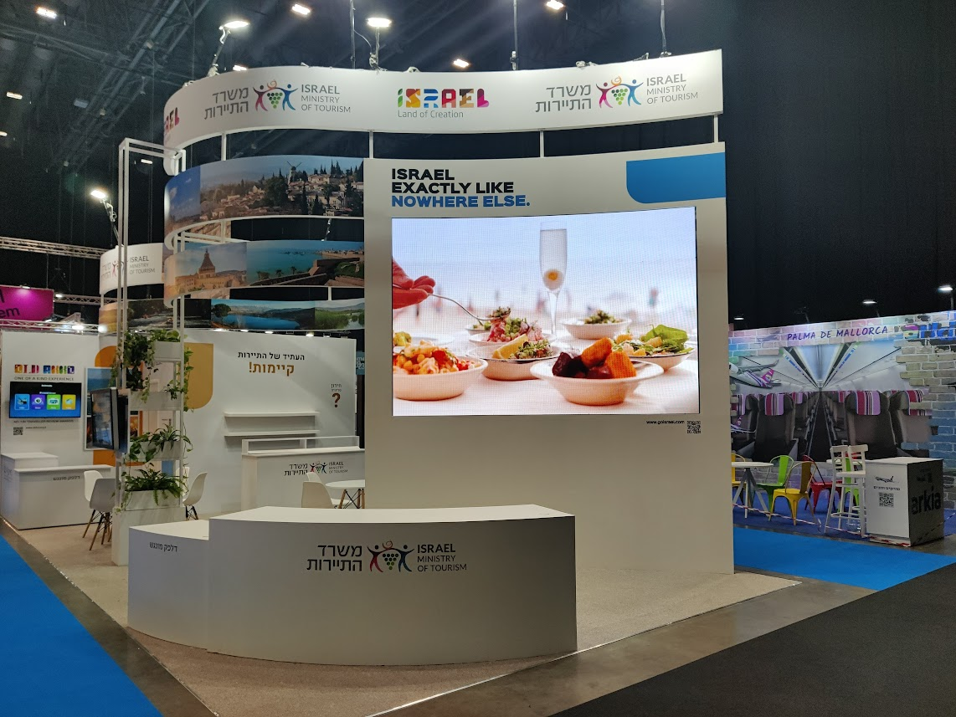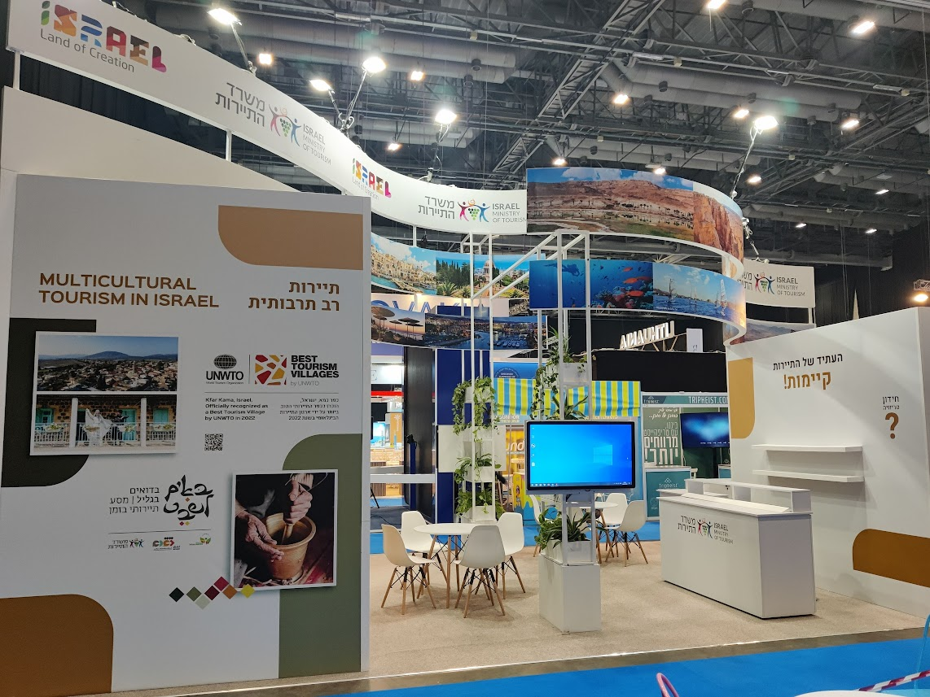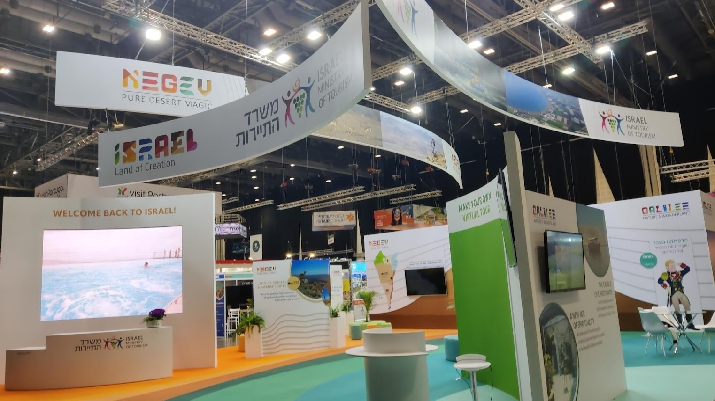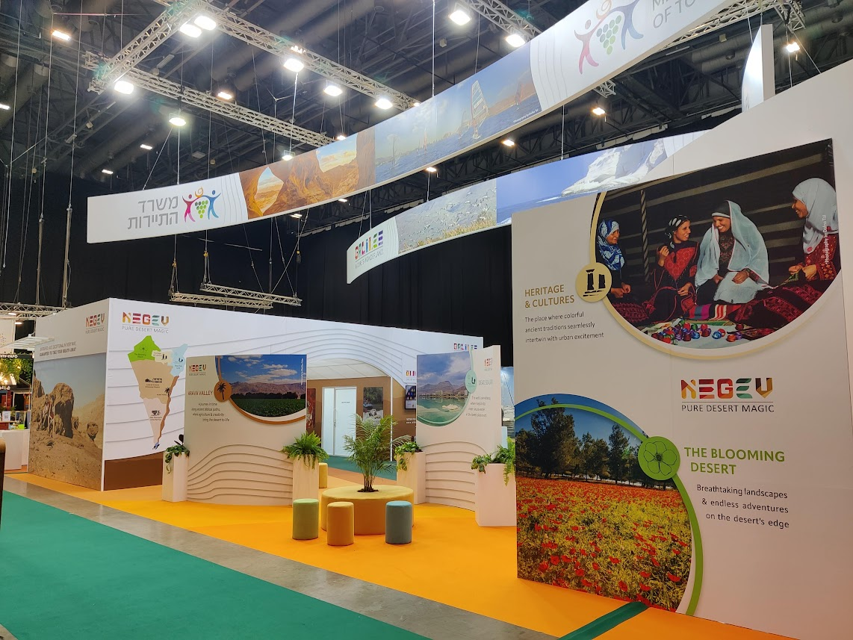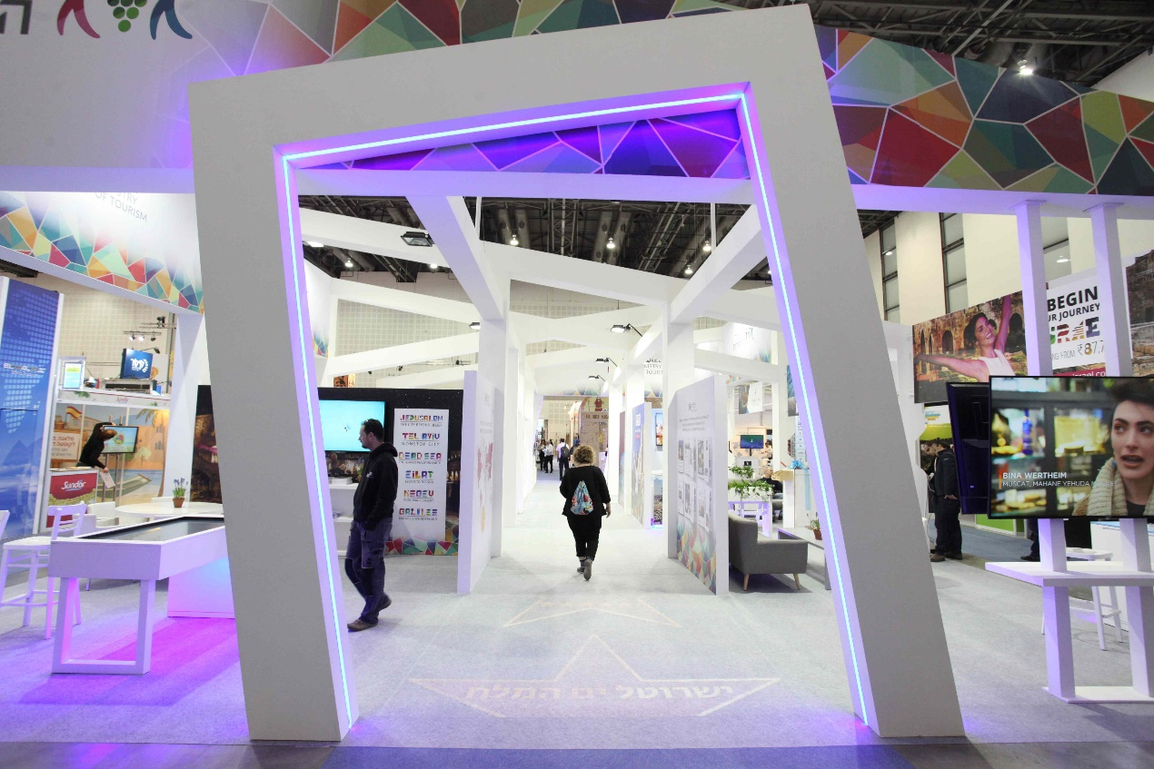

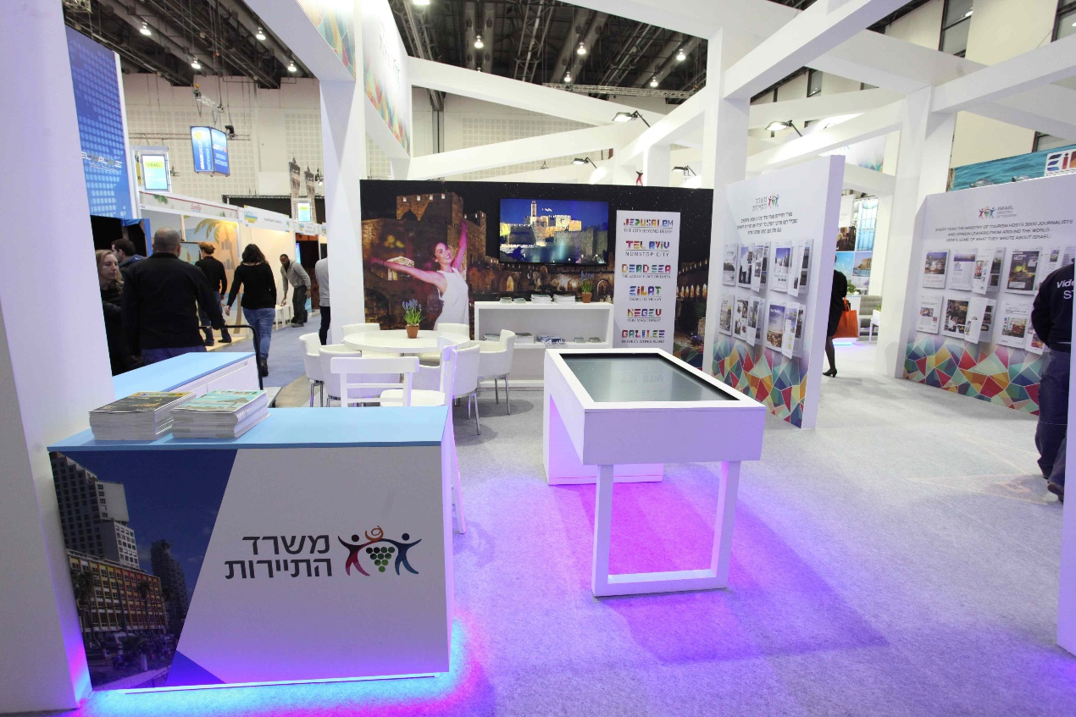
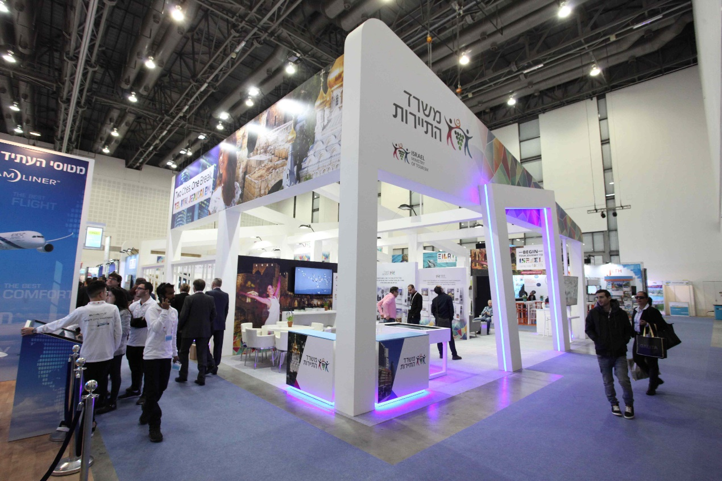

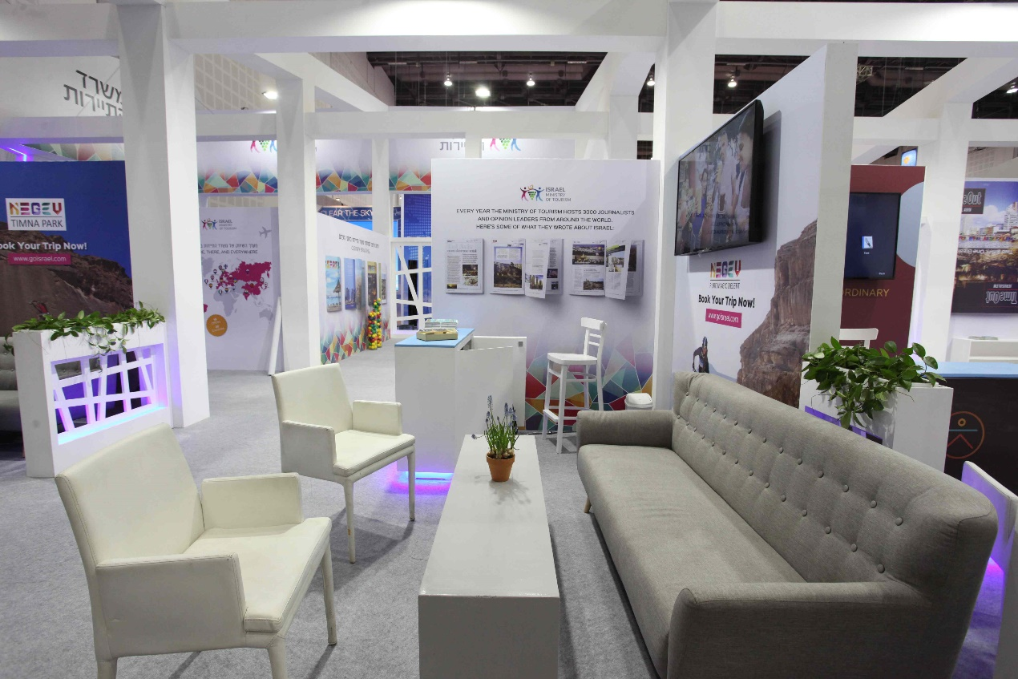
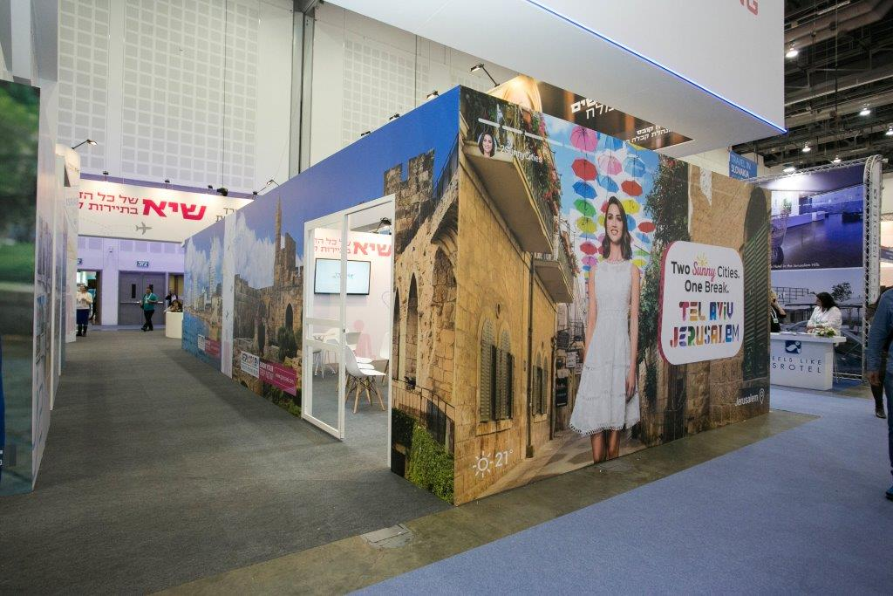

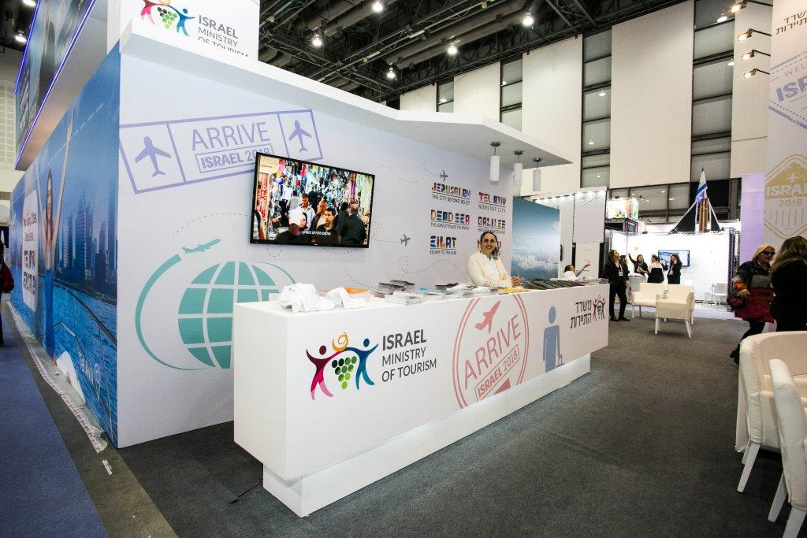
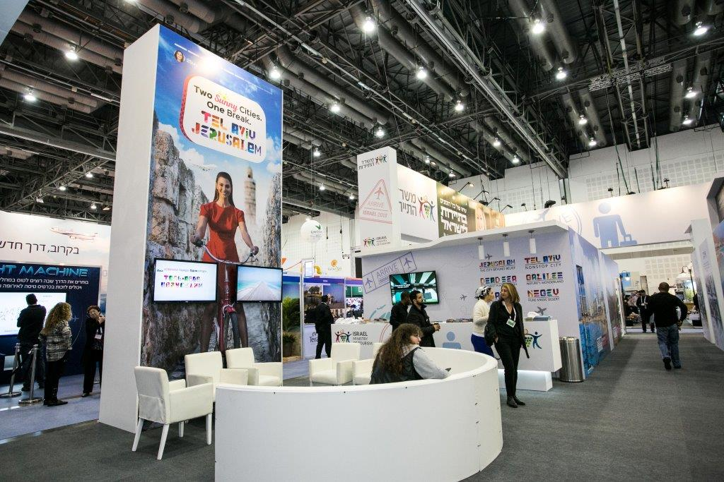

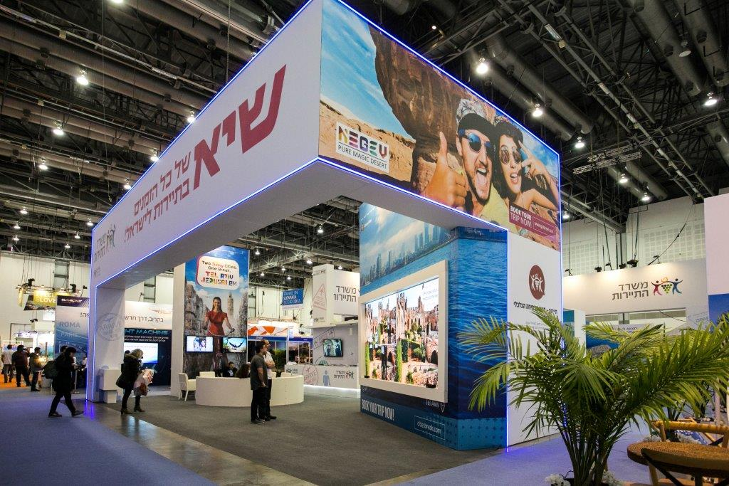

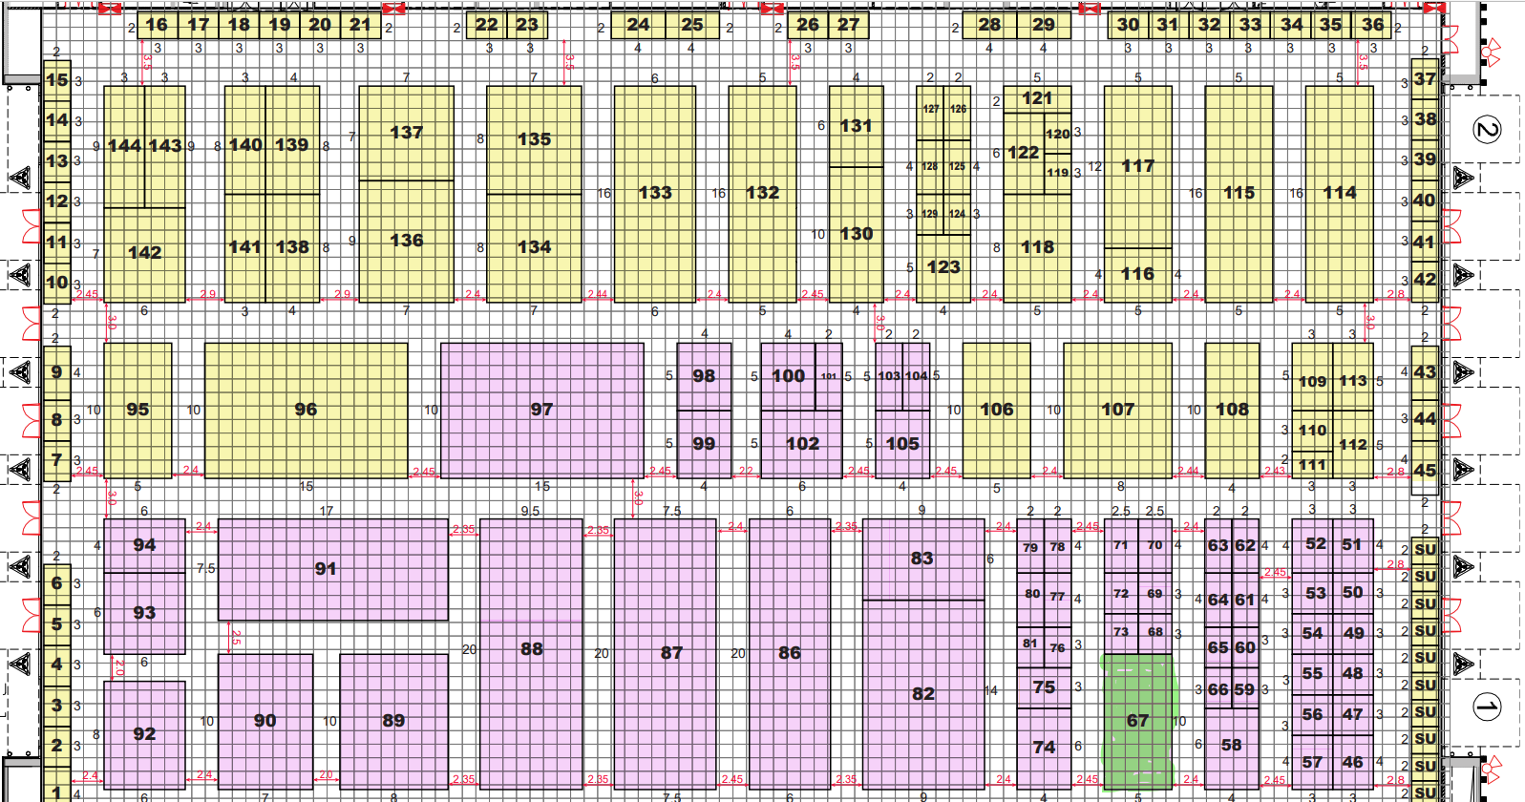
נספח 5 - מפת היריד ומיקום הביתן

נספח 6- לוגו המשרד בעברית ואנגלית





